Изменение порядка заключения договоров ОСАГО в 2012 году
Изменяется порядок оформления документов: если до 2012 года, чтобы пройти техосмотр надо было сперва купить полис ОСАГО, то теперь надо сперва пройти техосмотр, а уж потом можно будет купить полис ОСАГО.
Полисы ОСАГО будут продаваться только на машины, которые прошли техосмотр. При этом от момента начала срока страхования должно быть не менее 6 месяцев до срока окончания действия техосмотра.
В 2012 году факт прохождения техосмотра будет подтверждаться талоном технического осмотра, в дальнейшем вся информация о прохождении техосмотра должна проверяться по ЕАИС ТО.

1. С 01.01.2012 вступает в силу часть поправок в Закон ОСАГО, которые утверждены 01.07.2011 Законом 170-ФЗ (О техническом осмотре). Согласно изменениям:
- при заключении договора ОСАГО Страхователь обязан представить талон о техническом осмотре ТС (талон ТО),
- Страховщик должен отказать в заключение договора ОСАГО, если на дату начала срока страхования (для годового срока страхования) срок действия талона ТО составляет менее 6 месяцев.

2. Заключение договора ОСАГО без талона ТО предусмотрено для следующих ТС:
а) на следующие транспортные средства - в первые три года, включая год выпуска в обращение:
- легковые автомобили, разрешенная максимальная масса которых составляет до трех тонн пятисот килограмм;
- грузовые автомобили, разрешенная максимальная масса которых составляет до трех тонн пятисот килограмм;
- прицепы и полуприцепы, разрешенная максимальная масса которых составляет до трех тонн пятисот килограмм;
- мототранспортные средства;
б) на транспортные средства, периодичность проведения технического осмотра которых составляет шесть месяцев:
- легковые такси;
- автобусы;
- грузовые автомобили, предназначенные для перевозок пассажиров, с числом мест для сидения более чем восемь (за исключением места для водителя);
- специализированные транспортные средства и прицепы к ним, предназначенные и оборудованные для перевозок опасных грузов;
в) на прицепы и полуприцепы, разрешенная максимальная масса которых составляет более трех тонн пятисот килограмм;
г) на следующие транспортные средства - в году их выпуска в обращение:
- грузовые автомобили, разрешенная максимальная масса которых составляет более трех тонн пятисот килограмм;
- транспортные средства, оборудованные в соответствии с законодательством Российской Федерации устройствами для подачи специальных световых и звуковых сигналов;
- транспортные средства, предназначенные для обучения управлению транспортными средствами;
д) на транспортные средства, которые имеют двигатель внутреннего сгорания объемом не более 50 кубических сантиметров или электродвигатель максимальной мощностью не более 4 киловатт и максимальная конструктивная скорость которых составляет не более 50 километров в час, а также прицепы к ним;
е) на транспортные средства городского наземного электрического транспорта, транспортные средства, зарегистрированные военными автомобильными инспекциями или автомобильными службами федеральных органов исполнительной власти, в которых федеральным законом предусмотрена военная служба, транспортные средств органов, осуществляющих оперативно-розыскную деятельность, а также трактора, самоходные дорожно-строительные и иные машины, которые имеют двигатель внутреннего сгорания объемом более 50 кубических сантиметров или электродвигатель максимальной мощностью более 4 киловатт, прицепы к ним и которые зарегистрированы органами, осуществляющими государственный надзор за техническим состоянием самоходных машин и других видов техники.

3. В связи с этим, внесены изменения в бланк Заявления о заключении договора обязательного страхования гражданской ответственности владельца транспортного средства (Заявление).
C 01.01.2012 в заявлении необходимо указывать информацию о Талоне техосмотра. В соотвествии с рекомендациями РСА в заявлении указывается следующая информация:
Серия, номер талона технического осмотра (талона о прохождении государственного технического осмотра) и срок очередного технического осмотра (месяц и год).
Если предъявление талона технического осмотра (талона о прохождении государственного технического осмотра) не требуется, то в поле проставляется прочерк, а в разделе "Особые отметки" указывается причина по которой, представление данного документа не требуется.
Напоминаем, что договор ОСАГО заключается и перезаключается на следующий год на основании письменного Заявления Страхователя. Вместе с полисом ОСАГО (экземпляр компании) обязательно сдается и Заявление подписанное Страхователем. Все поля Заявления должны быть заполнены.

4. Ст.32 п. 3 закона 170-ФЗ установлено, что талоны ТО:
- на ТС, имеющих разрешенную максимальную массу до 3,5 тонн,
- прицепов и полуприцепов, имеющих разрешенную максимальную массу до 3,5 тонн и не используемых для оказания услуг по перевозкам,
- мототранспортных средств,
которые выданы должностными лицами уполномоченного федерального органа исполнительной власти в местах проведения государственного технического осмотра и срок действия, которых истек или истекает в 2011 году, продлеваются до момента истечения срока действия договоров ОСАГО в отношении таких транспортных средств после 1 января 2012 года.

5. Ст.32 п. 10 закона 170-ФЗ установлено, что до 1 января 2013 года страховщики обязаны направить в РСА, сведения об обязательном страховании гражданской ответственности владельцев транспортных средств, которые имеются у них и внесение которых в автоматизированную информационную систему обязательного страхования предусмотрено в соответствии с настоящим Федеральным законом.
Это означает, что все страховые компании обязаны направить в РСА по всем полисам ОСАГО, которые будут заключены в 2012 году данные, которые содержатся в бланке Заявления, данные об изменении сведений, указанных в Заявлении.

Таблица для проверки выполнения требования Закона о техосмотре при заключении полисов ОСАГО в 2012 году

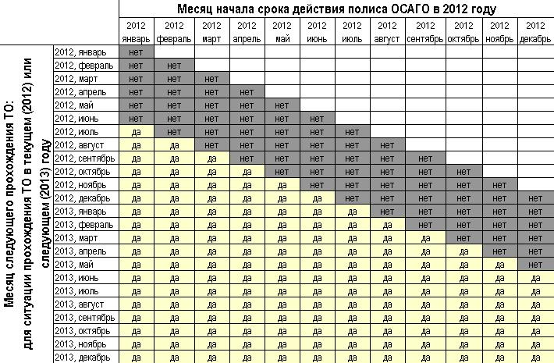
Комментарий к таблице:
- "да" - можно выписывать полис ОСАГО: требование соблюдено, до срока прохождения очередного ТО более 6 месяцев
- "нет" - по закону полис выписывать нельзя, перед оформлением полиса нужно пройти ТО

